КАК ВЫБРАТЬ ДЕТСКИЙ ВЕЛОСИПЕД

Выбрать детский велосипед – задача гораздо более непростая и ответственная, чем многие представляют. Чтобы сделать удачную покупку, вам необходимо обратить внимание на многие показатели: возраст малыша и его физические данные, вкусы ребенка, учитывать предполагаемое время эксплуатации велосипеда и многое другое.

Классификация детских велосипедов
Велосипеды для детей от 1 года до 3 лет
Велосипеды для самых маленьких. В эту группу входят велосипеды-самокаты (без педалей), трициклы и привычные модели с педальками на переднем колесе. Часто встречаются трехколесные модели с ручкой.
Особенности: велосипеды данной группы маленькие и легкие.

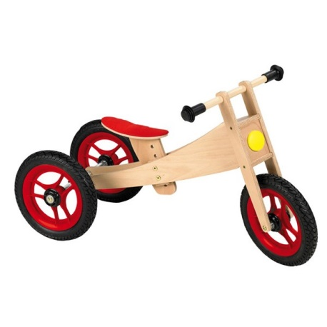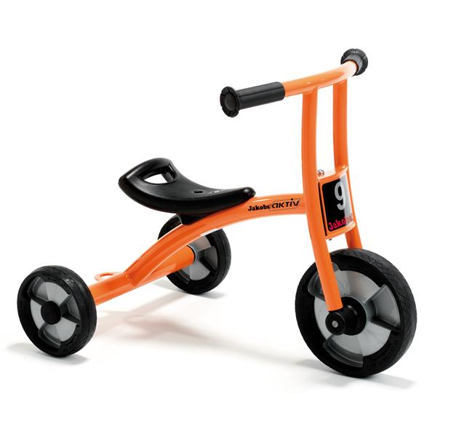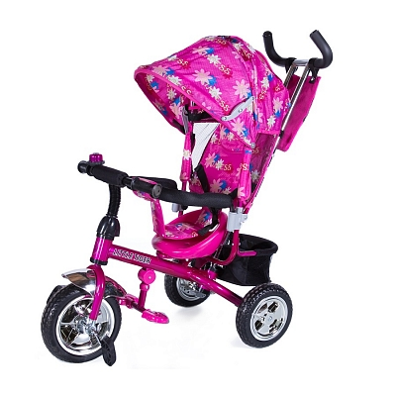
Велосипеды для детей от 3 до 4 лет
В этом возрасте ребенок становится более активным и впервые получает возможность самостоятельно кататься на своем любимом велосипеде. На велосипедах этой возрастной категории установлены полноценные колеса с камерами и дополнительные боковые (учебные) колесики. Кроме того, возрастают требования к безопасности: велосипеды часто оборудованы защитой на руле (от ударов головой), полной защитой цепи (от попадания штанов в цепь и для защиты от грязи), мягкими и крепкими сидениями. Рамы занижены, чтобы легче было забираться на велосипед и для защиты от ударов. Особенности: колеса 12" дюймов, 1 скорость, задний ножной тормоз, боковые учебные колеса.
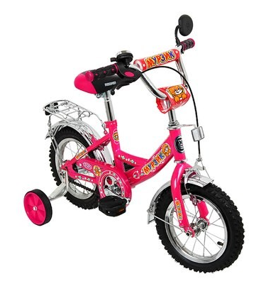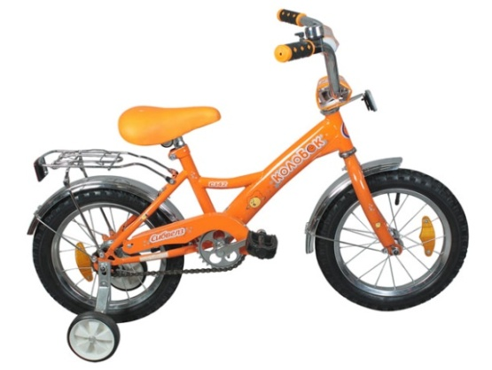
Велосипеды для детей от 4 до 6 лет
По внешнему виду и оборудованию эта группа велосипедов полностью схожа с предыдущей - отличие только в диаметре колес (16" дюймов, вместо 12"). Особенности: колеса 16" дюймов, 1 скорость, задний ножной тормоз и часто передний ручной (типа v-brake), боковые учебные колеса.
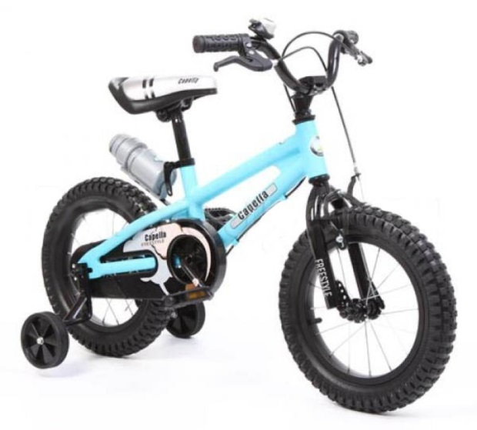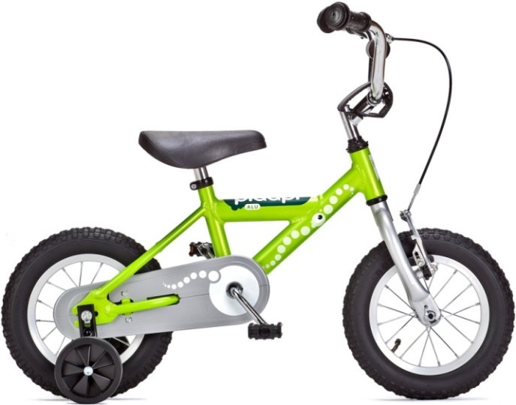

Велосипеды для детей от 6 до 9 лет
Настоящую свободу передвижения символизирует полный отказ от страховочных боковых колесиков и модели с самым разнообразным дизайном: от схожего с предыдущими группами, до "уменьшенных копий" горных и круизеров. Фактически взрослые велосипеды, только в миниатюре. Благодаря колесам большего диаметра, появляются новые возможности: несколько скоростей, ручные тормоза типа v-brake, иногда амортизационная вилка. Особенности: колеса 20" дюймов, от 1 до 6 скоростей, передний и задний ручной тормоз (иногда задний ножной), есть модели с передним амортизатором.
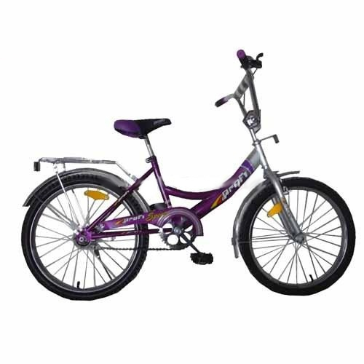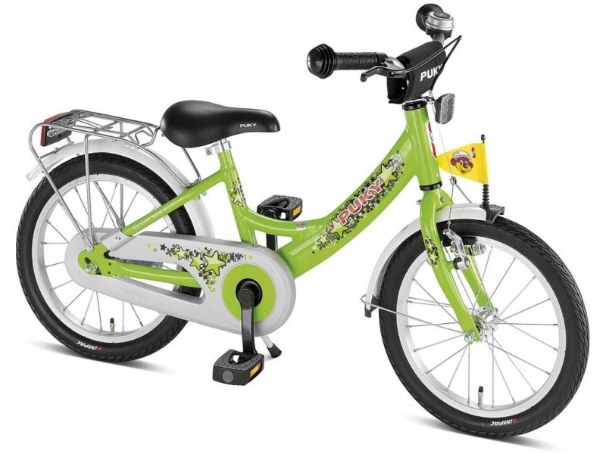

Детский велосипед для детей от 9 до 13 лет
Эти велосипеды уже практически ничем не уступают взрослым моделям. Отличие лишь в небольших размерах рамы и 24" дюймовых колесах. Если рост вашего сына или дочери превышает 135 см, то можно смело покупать велосипед с 26" колесами и маленькой ростовкой - 13" (XS) или 14" (XS). Особенности: колеса 24" дюйма, от 1 до 24 скоростей, передний и задний ручной тормоз (на круизерах задний ножной), есть модели с передним амортизатором.
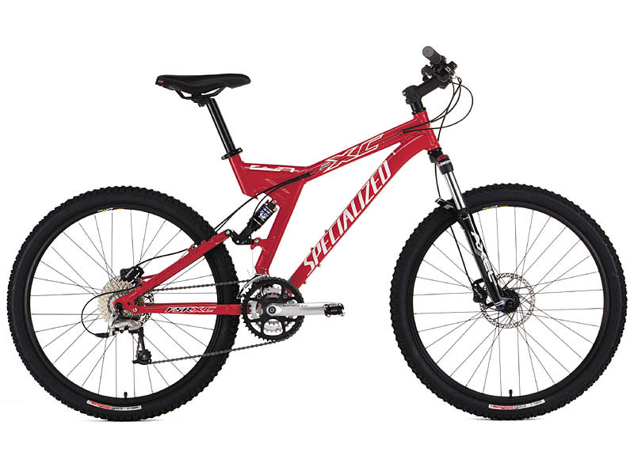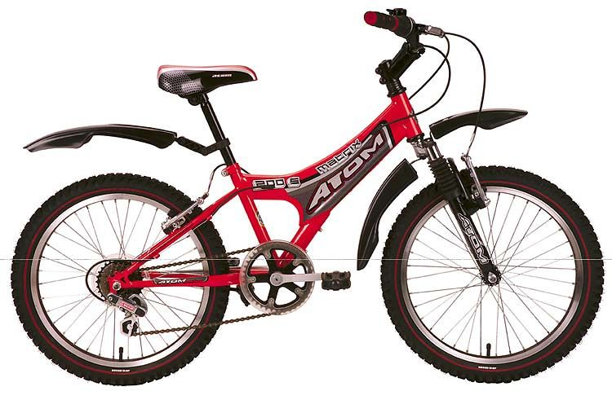

BMX велосипеды
Отдельно отметим BMX велосипеды. Это небольшие велосипеды с 20" дюймовыми колесами, на которых делают трюки (кручения, прыжки и т.д.). В последнее время БМХ набирает все большую популярность по всей России и их часто можно увидеть на улицах городов. Они простые по конструкции, очень крепкие и доступные по ценам, поэтому их можно рассматривать к покупке как альтернативу классическим моделям.
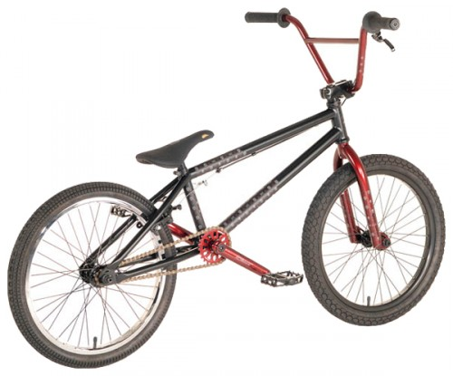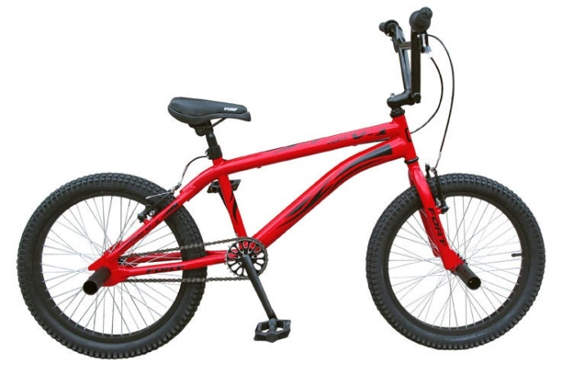

Как выбрать детский велосипед?

В первую очередь выбор детского велосипеда стоит начинать с определения оптимального диаметра колес. Ниже приведена таблица, которая поможет Вам сопоставить возраст ребенка, его рост и необходимый диаметр колес велосипеда.
Возраст  (лет) | Рост  (см) | Диаметр колес  (дюймы)
1-3 | 90-100 | 12
3-5 | до 115 | 14, 16
5-9 | до 130 | 18, 20
9-12 | до 155 | 24
От 14 |  | 26
Перед приобретением обязательно попросите ребенка сесть на велосипед: полностью выпрямленная нога должна доставать до педали в ее дальнем (нижнем) положении, причем центральной частью ступни. Именно в этом случае ребенок будет чувствовать максимальное удобство при езде, а родители смогут быть спокойны за то, что первый транспорт не нанесет вреда здоровью малыша.
Рама велосипеда должна находиться не менее чем в 10 сантиметрах ниже промежности ребенка при его положении стоя. В противном случае, ребенку будет сложно спрыгнуть с велосипеда при падении, а также могут возникать трудности при посадке на него.
Дети невероятно быстро растут, поэтому выбирайте велосипед с регулируемой высотой сиденья, что даст родителям возможность оптимизировать его характеристики под рост ребенка. Помимо этого, полезной окажется функция регулировки наклона и высоты руля. Следите за тем, чтобы при езде на велосипеде спина ребенка не была согнутой, а колени не касались руля при повороте педалей.
Что касается покупки детских велосипедов для мальчиков и девочек, то здесь основным фактором, определяющим выбор, будет дизайн и оформление. Каких-либо существенных конструктивных отличий детские велосипеды для мальчиков и девочек не имеют, чего нельзя сказать о взрослых моделях, которые предусматривают различную геометрию рамы и разное расположение основных опорных узлов.
Необходимо учитывать, что на рынке представлены модели детских велосипедов со стальной и алюминиевой рамой. Стальная рама значительно тяжелее алюминиевой при том, что ее нельзя назвать более прочной и долговечной. Такая массивная рама приемлема для велосипедов самых маленьких возрастных категорий, где она способствует улучшению устойчивости. Однако для велосипедов для детей от 5 лет предпочтительней рама алюминиевая: такие модели более комфортны при езде на наклонных трассах, на пересеченной местности. Да и переносить такой велосипед или поднимать его на нужный этаж - гораздо легче.
Выбирая велосипед, обращайте внимание на наличие защитных мягких кожухов на руле, смягчающих удар при резком торможении или падении; защитных накладок на цепь, препятствующих попаданию в механизм штанин и шнурков. Сиденье велосипеда должно быть достаточно мягким и широким, иметь эргономичную анатомическую форму.
Источники:
http://www.velo-dom.ru/
http://dreambikes.ru/

